1. **مقایسه کنترلر های P**

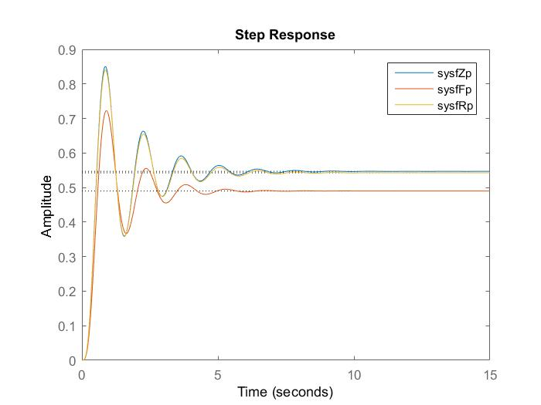نمودار های پاسخ این سه کنترلر را میتوان به صورت زیر با هم مقایسه کرد:

|  |  |  |  |
| --- | --- | --- | --- |
|  | Z | R | F |
| RiseTime | **0.2965** | **0.2981** | **0.3196** |
| SettlingTime | **5.2455** | **5.2464** | **4.0657** |
| SettlingMin | **0.3587** | **0.3601** | **0.3667** |
| SettlingMax | **0.8503** | **0.8408** | **0.7228** |
| Overshoot | **55.5211** | **54.9105** | **47.522** |
| Peak | **0.8503** | **0.8408** | **0.7228** |
| PeakTime | **0.8578** | **0.8676** | **0.9003** |
| essp | **0.4513** | **0.456** | **0.5087** |
| Gmp | **2** | **2.0324** | **2.5112** |
| Pmp | **52.3169** | **54.3132** | **101.8681** |
| IEp | **7.668e+06** | **7.48E+06** | **5.48E+06** |

با مقایسه ی نمودار ها و جدول کاملا مشخص است که دو روش زیگلر و مکان هندسی نتایجی مشابه دارند . هر چند این دو زمان پاسخ کوتاه تری دارند اما کنترلر طراحی شده با روش فرکانسی انرژی کمتری مصرف می‌کند ، فراجهش کمتری دارد و پایدار تر است .در مجموع **کنترلر مکان هندسی** از بین سه کنترلر بهینه تر است و مزیت های بیشتری دارد.

1. **مقایسه کنترلر های PI**

نمودار های پاسخ این سه کنترلر را میتوان به صورت زیر با هم مقایسه کرد:

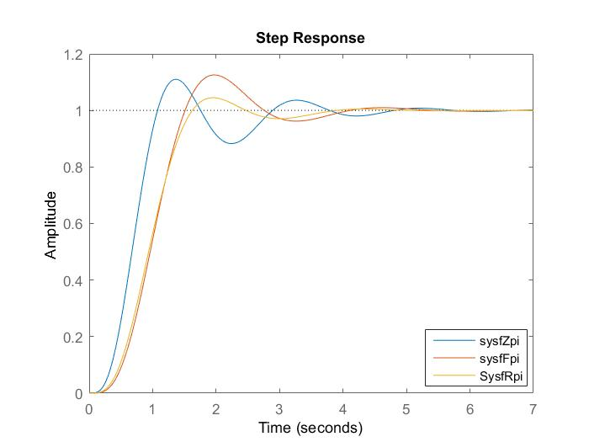

|  |  |  |  |
| --- | --- | --- | --- |
|  | Z | R | F |
| RiseTime | **0.6186** | **0.92** | **0.8477** |
| SettlingTime | **3.5687** | **3.3682** | **3.7304** |
| SettlingMin | **0.8828** | **0.9103** | **0.9083** |
| SettlingMax | **1.1101** | **1.0451** | **1.1255** |
| Overshoot | **11.0064** | **4.5083** | **12.5537** |
| Peak | **1.1101** | **1.0451** | **1.1255** |
| PeakTime | **1.3657** | **1.9482** | **1.9706** |
| essp | **-0.0011** | **-0.0034** | **9.60E-04** |
| Gmp | **2.3402** | **2.9342** | **2.5113** |
| Pmp | **64.345** | **64.4961** | **58.6499** |
| IEp | **1.36E+07** | **1.14E+07** | **1.51E+07** |

با مقایسه ی نمودار ها و جدول مشخص مشاهده می کنیم که سیستم مکان هندسی بیشترین پایداری را دارد و بیشترین مقاومت را در برابر تغییر پارامتر و نویز نشان میدهد همچنین بیشینه فراجهش آن نیز بسیار کمتر از دو سیستم دیگر است و انرژی کمتری نیز مصرف می کند. از طرفی سیستم های زیگلر و فرکانسی سریعتر بوده و به خصوص سیستم زیگلر نیکلز زودتر به شرایط پایدار می رسند. به دلیل مقاوم بودن و دقت خوب **کنترلر مکان هندسی** مزیت آن نسبت به بقیه کنترل ها باعث انتخاب آن می شود.

1. **مقایسه کنترلر های PID**

نمودار های پاسخ این سه کنترلر را میتوان به صورت زیر با هم مقایسه کرد:

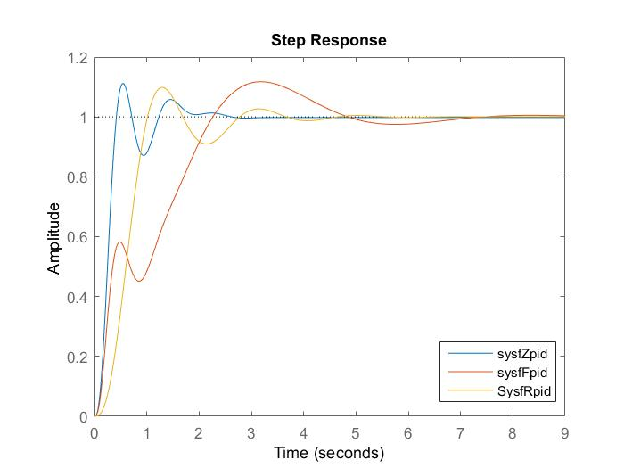

|  |  |  |  |
| --- | --- | --- | --- |
|  | Z | R | F |
| RiseTime | **0.2562** | **0.617** | **1.8252** |
| SettlingTime | **1.7429** | **3.3578** | **6.2839** |
| SettlingMin | **0.8713** | **0.9094** | **0.902** |
| SettlingMax | **1.1117** | **1.0985** | **1.1174** |
| Overshoot | **11.166** | **9.8549** | **11.743** |
| Peak | **1.1117** | **1.0985** | **1.1174** |
| PeakTime | **0.5478** | **1.3127** | **3.1824** |
| essp | **0.0038** | **-3.73E-04** | **-0.005** |
| Gmp | **3.461** | **3.0217** | **6.4671** |
| Pmp | **53.053** | **63.1522** | **67.6** |

سه کنترلر طراحی شده در این قسمت نمایانگر سه مزیت کنترلر ها هستند. در واقع هر کنترلر یک ویژگی خاص دارد؛کنترلر زیگلر نیکولز سریع است، کنترلر مکان هندسی دقیق است و کنترلر فرکانسی مقاوم است. در نگاهی دقیق تر درمیابیم که کنترلر مکان هندسی نسبت به کنترلر فرکانسی سرعت بهتر اما مقاوم بودن کمتری دارد و در مقایسه با کنترلر زیگلر نیکولز دارای دقت بیشتر و سرعت کمتری است.در نهایت با توجه به قابل قبول بودن سرعت ، مقاوم بودن و دقت بالا در می‌یابیم که **کنترلر مکان هندسی** یک میانگین است لذا استفاده از آن بهتر به نظر می رسد. البته انتخاب کنترلر مناسب وابسته به اهمیت کدام مزیت است.

1. **انتخاب نهایی کنترلر**

|  |  |  |  |
| --- | --- | --- | --- |
|  | P | PI | PID |
| RiseTime | **0.2981** | **0.92** | **0.617** |
| SettlingTime | **5.2464** | **3.3682** | **3.3578** |
| SettlingMin | **0.3601** | **0.9103** | **0.9094** |
| SettlingMax | **0.8408** | **1.0451** | **1.0985** |
| Overshoot | **54.9105** | **4.5083** | **9.8549** |
| Peak | **0.8408** | **1.0451** | **1.0985** |
| PeakTime | **0.8676** | **1.9482** | **1.3127** |
| essp | **0.456** | **-0.0034** | **-3.73E-04** |
| Gmp | **2.0324** | **2.9342** | **3.0217** |
| Pmp | **54.3132** | **64.4961** | **63.1522** |
| IEp | **7.48E+06** | **1.14E+07** | **زیاد** |

از بین کنترلر ها ی بالا کنترلر P دارای فراجهش بالا ارتعاشات زیاد و حساسیت زیاد به اغتشاش است. پس مگر در شرایطی که ساده بودن و ارزان بودن و استفاده کمتر از انرژی مد نظر باشد به کلی کنار میرود.

سرعت کنترلر PID بیشتر از PI است اما تفاوت قابل توجهی در این پارامتر ندارد. این تفاوت کم را در تفاوت کم در زمان نشست دو کنترلر می توان دید. اما درصد بیشینه فراجهش کنترلر PID تقریباً دو برابر کنترلر PI است که یک عیب قابل توجه به شمار می آید. همچنین با توجه به بیشتر بودن درجه صورت تابع تبدیل از مخرج آن در حساب کردن مقدار انرژی این کنترلر در میابیم که انرژی مصرفی آن، می بایست به صورت نمایی افزایش یابد و مقدار قابل توجهی داشته باشد.

با این حال مقاومت سیستم های PID در برابر اغتشاشات و تغییر پارامتر ها و دقت بی نظیر آنها (که ده برابرکنترلر PI است.) دور از نظر نمی ماند.

در نهایت هرچند برای سیستم های پیچیده و کار های آزمایشگاهی کنترلر PID دقیقتر به نظر می آید اما در سیستم های پر کاربرد صنعتی که تحمل کمی دارند (درصد فراجهش پایین نیاز است) و به دقت بالایی نیاز ندارند **کنترلر PI** بهینه تر به نظر می‌رسد.

کنترل نهایی : کنترلر **PI-Action** با روش مکان هندسی ریشه ها